ООО «Турцентр-ЭКСПО» г. Белгород, ул. Щорса, 64 а, III этаж
Остановка ТРЦ «Сити Молл Белгородский»
www.turcentr31.ru т./ф: (4722) 28-90-40; тел: (4722) 28-90-45; +7-951-769-21-41

Абхазия, ПИЦУНДА, п. Лдзаа «КАРАТ» Лето 2021
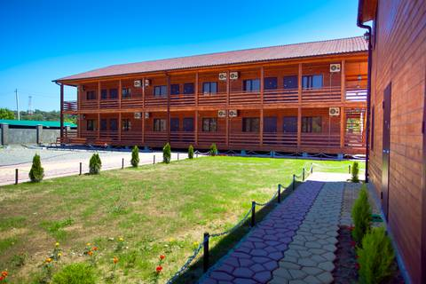
Гостевой дом «Карат» находится в живописном месте Пицунды в п.Лдзаа в районе реликтовой рощи Пицундской сосны. Пицунда – царство моря и сосен… Величественные вечнозеленые сосны являются символом курорта. Сказочная страна Абхазия, удивительная и манящая... Чистейшее море, кристальный воздух и роскошная субтропическая растительность. Курорт Пицунда находится на одноименном равнинном мысе, со всех сторон закрытом горными хребтами Кавказа от холодных ветров. Курорт Пицунда – место совершенно удивительное – сказочная красота природы, экологически чистое побережье Черного моря, насыщенный полезными фитонцидами воздух, теплый мягкий климат субтропиков и потрясающее радушие и гостеприимство местных жителей. Пицунда – популярный курорт, основной профиль которого – лечение заболеваний органов дыхания и нервной системы. Здесь вы сможете отправиться на увлекательные экскурсии и посмотреть великолепие Новоафонского монастыря – главного культового сооружения Абхазии, настоящую жемчужину Абхазии Озеро Рица и Голубое озеро, расположенную в недрах Иверской (Апсарской) горы Новоафонскую пещеру удивительной красоты, 7-ми метровый водопад, Страусиную ферму, Пицундо-Мюссерский заповедник, протянувшийся от берега бухты в горы, и др. Гостевой дом «Карат» - это просторная огороженная территория с современным и стильным двухэтажным зданием из дерева. Имеется летняя кухня- столовая, оборудованная всем необходимым и мебелью. Есть мангал, барбекю, свой мини-бар с вином, напитками, чачей. Рядом с территорией гостевого дома работают несколько кафе-столовых и шашлычных на любой вкус, продуктовый магазинчик, пункты проката велосипедов и другого пляжного инвентаря. По желанию организуем экскурсии. Интернет в номерах: Wi-Fi.
Размещение: «Стандарт» 2-х, 3-х местные номера с удобствами (WC, душ, ТВ, сплит-система, холодильник,
односпальные и двуспальные кровати, стол, шкаф, тумбочки, фен, вешалка, зеркало, балкон.)
Пляж: 5 мин – песчаный, 5 мин – галечный.
Питание: общая кухня (самостоятельно).
Дети: до 5 лет на одном месте с родителями – 6200 руб., до 12 лет скидка на проезд – 200 руб.

Стоимость тура на 1 человека (7 ночей) + трансфер от границы за доп. плату
Размещение  Заезды | СТАНДАРТ
 | 2-х мест.  с удоб. | 3-х мест.  с удоб. | 4-х мест.  с удоб. | Доп. место  (раскладушка)
31.05.-09.06. | 12550 | 10950 | 10150 | 9350
07.06.-16.06. | 12550 | 10950 | 10150 | 9350
14.06.-23.06. | 12750 | 11150 | 10350 | 9550
21.06.-30.06. | 12950 | 11350 | 10550 | 9550
28.06.-07.07. | 14250 | 12150 | 11150 | 9750
05.07.-14.07. | 14550 | 12450 | 11350 | 9750
12.07.-21.07. | 14550 | 12450 | 11350 | 9950
19.07.-28.07. | 14550 | 12450 | 11350 | 9950
26.07.-04.08. | 14550 | 12450 | 11350 | 9950
02.08.-11.08. | 14550 | 12450 | 11350 | 9950
09.08.-18.08. | 14550 | 12450 | 11350 | 9950
16.08.-25.08. | 14550 | 12450 | 11350 | 9950
23.08.-01.09. | 14350 | 12250 | 11150 | 9950
30.08.-08.09. | 12950 | 11350 | 10550 | 9750
06.09.-15.09. | 12750 | 11150 | 10350 | 9550
13.09.-22.09. | 12550 | 10950 | 10150 | 9350
20.09.-29.09. | 12550 | 10950 | 10150 | 9350
В стоимость входит: проезд на автобусе, проживание в номерах выбранной категории, сопровождение, страховка от несчастного случая. Трансфер от границы за доп. плату.
Курортный сбор за доп. плату – 10 руб/чел. в день.
Выезд из Белгорода еженедельно по понедельникам.
Хочешь классно отдохнуть – отправляйся с нами в путь!!!!

